1.新马大厦西侧房间漏水点

五层西侧501-503室

序号 | 位置 | 漏水处图片
1 | 办公室1门口走廊东北边 | 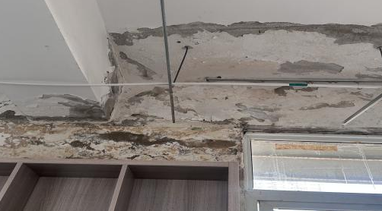
2 | 办公室1门口走廊中间 | 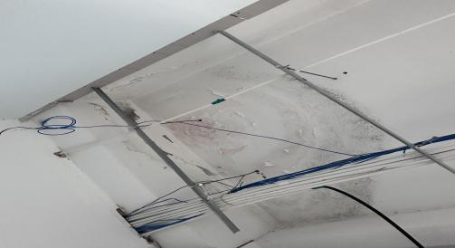
3 | 办公室2顶 | 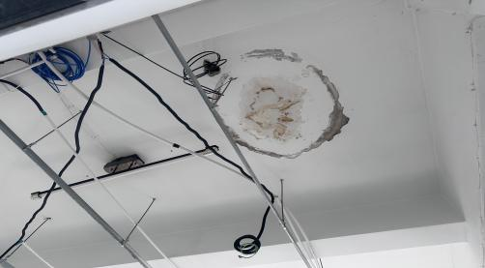
4 | 办公室2门口走廊北边 | 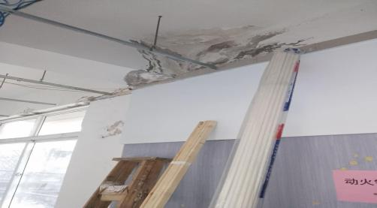
5 | 办公室3顶 | 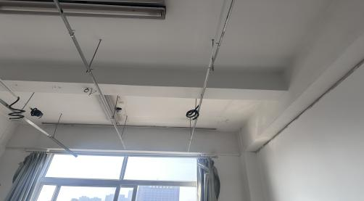
6 | 办公室3门口走廊 | 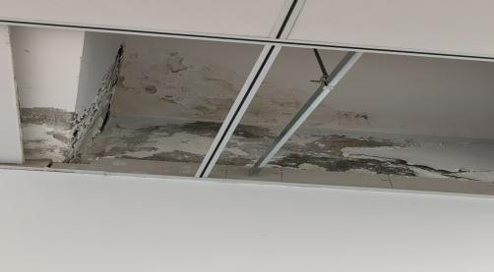
7 | 办公室4西南角墙面 | 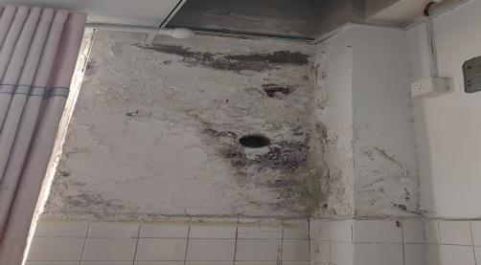
8 | 卫生间东南角 | 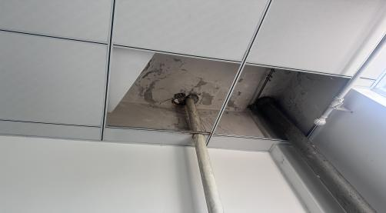
9 | 卫生间门口走廊 | 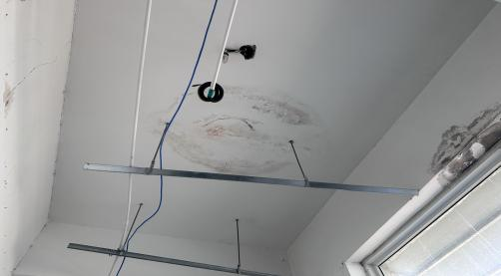
10 | 卫生间西南角 | 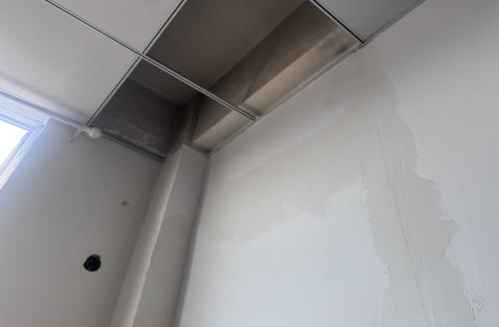

新马大厦西侧501室-503室楼顶图片
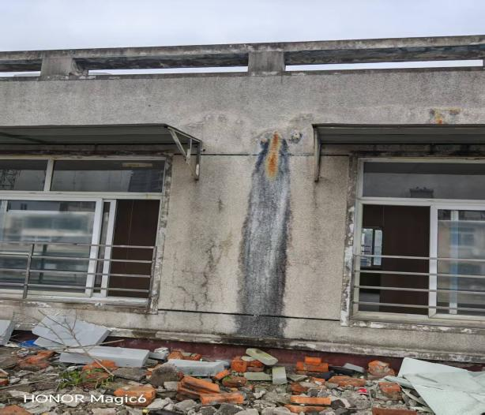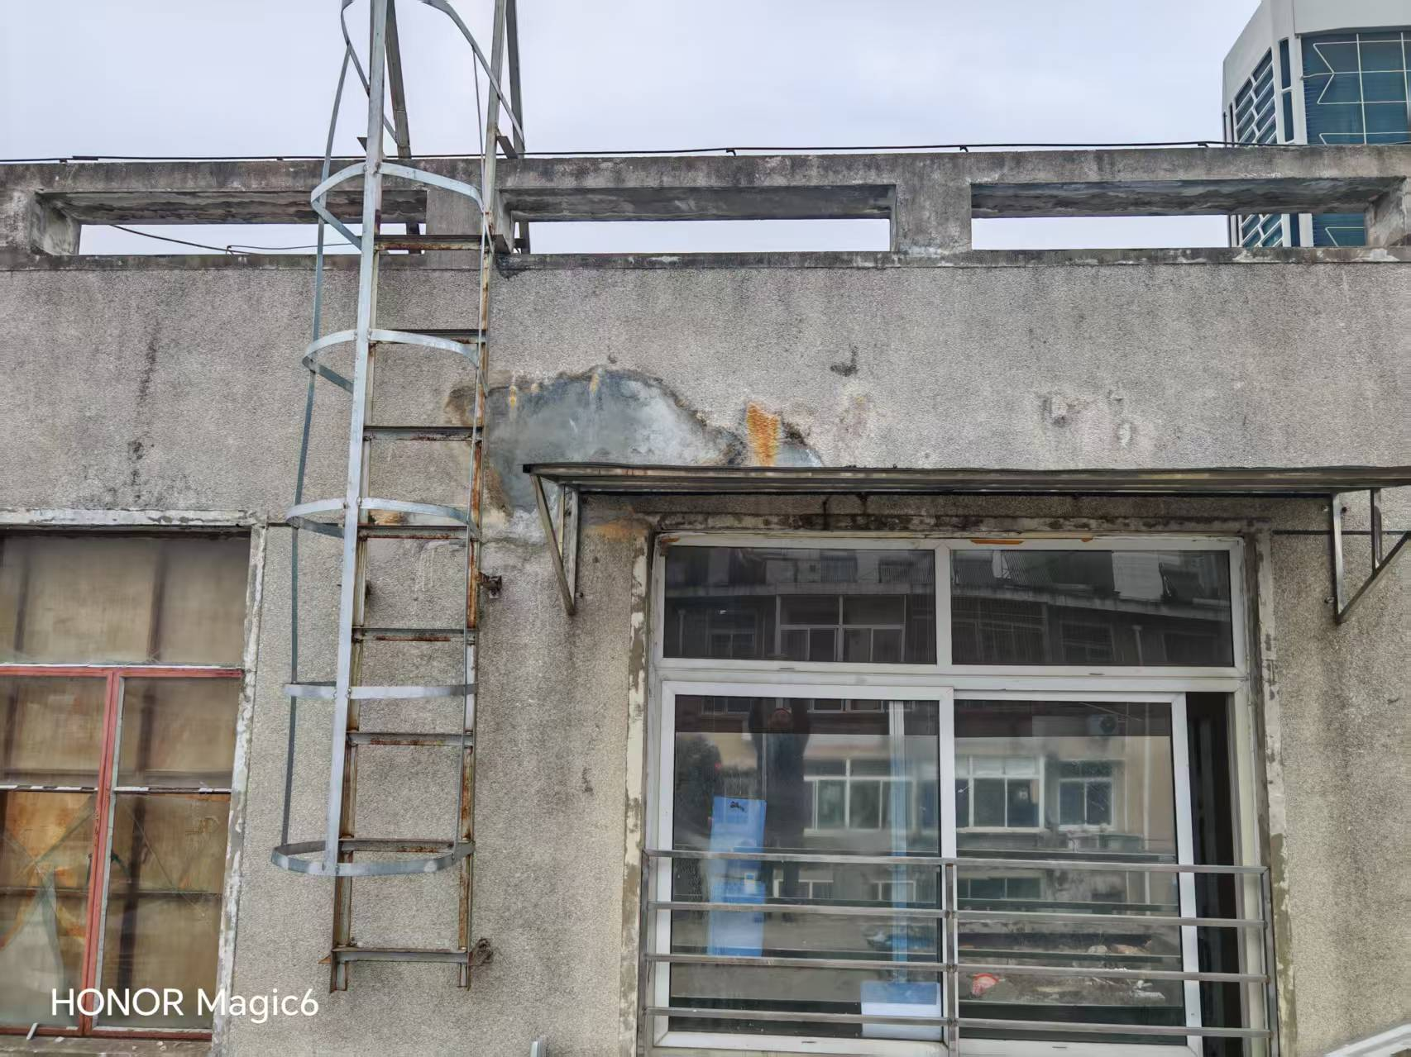

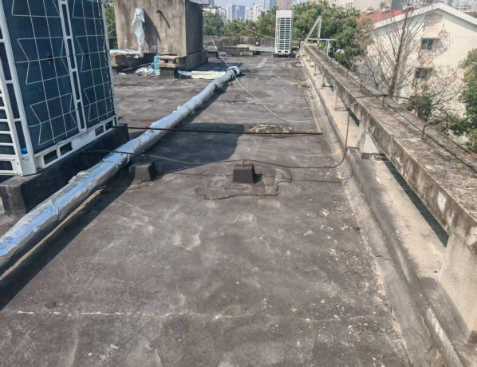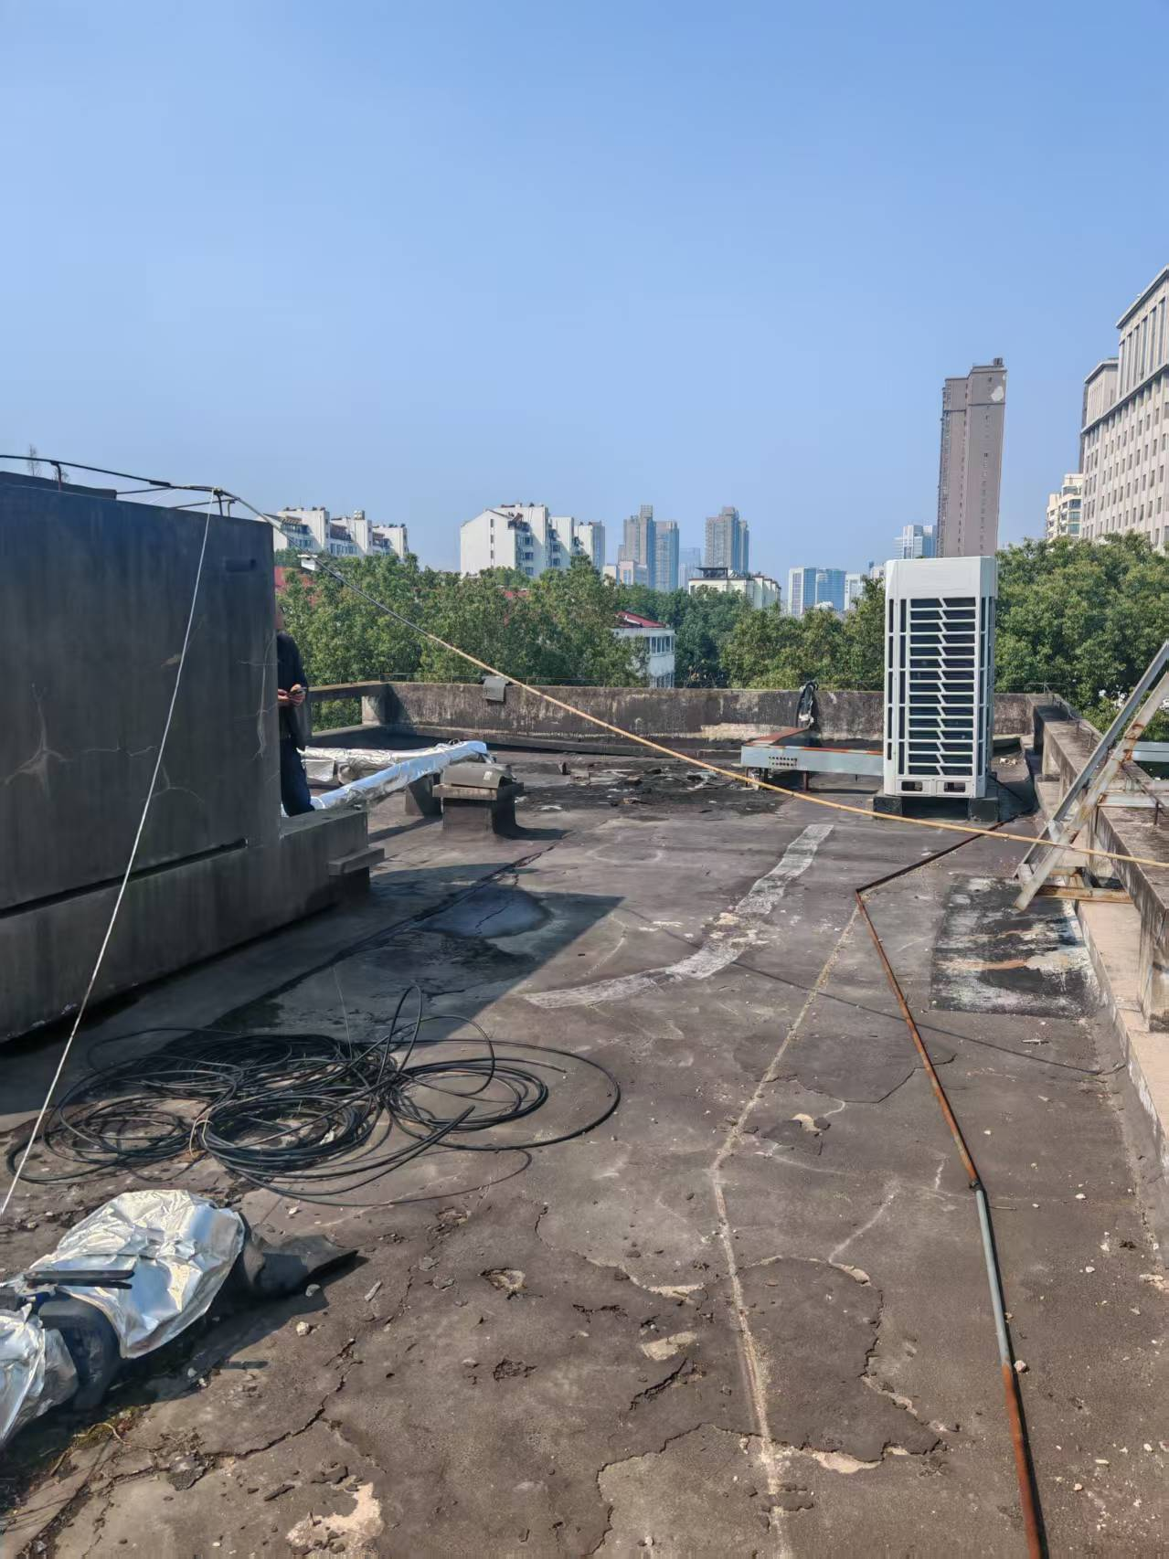
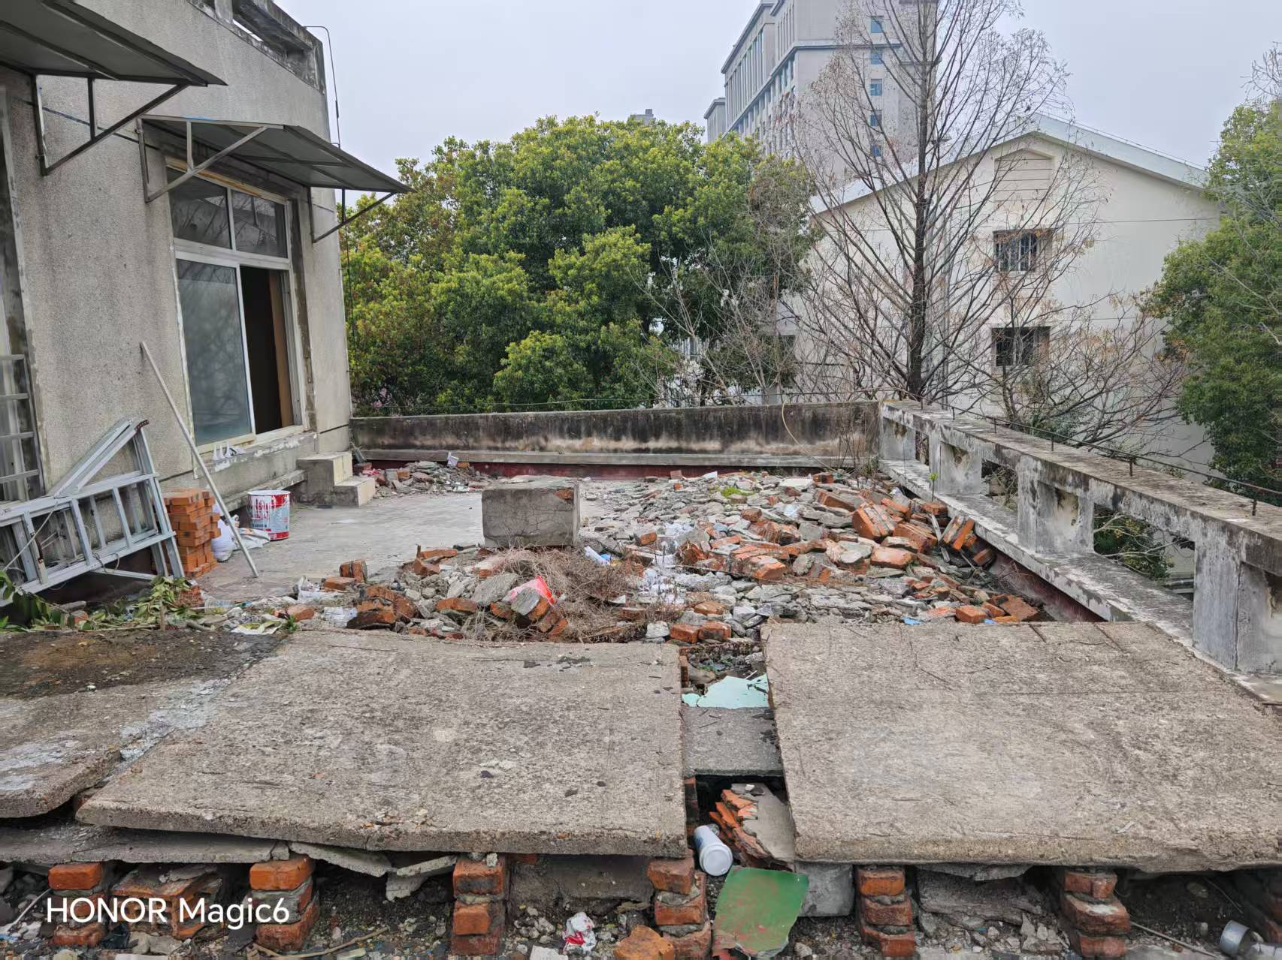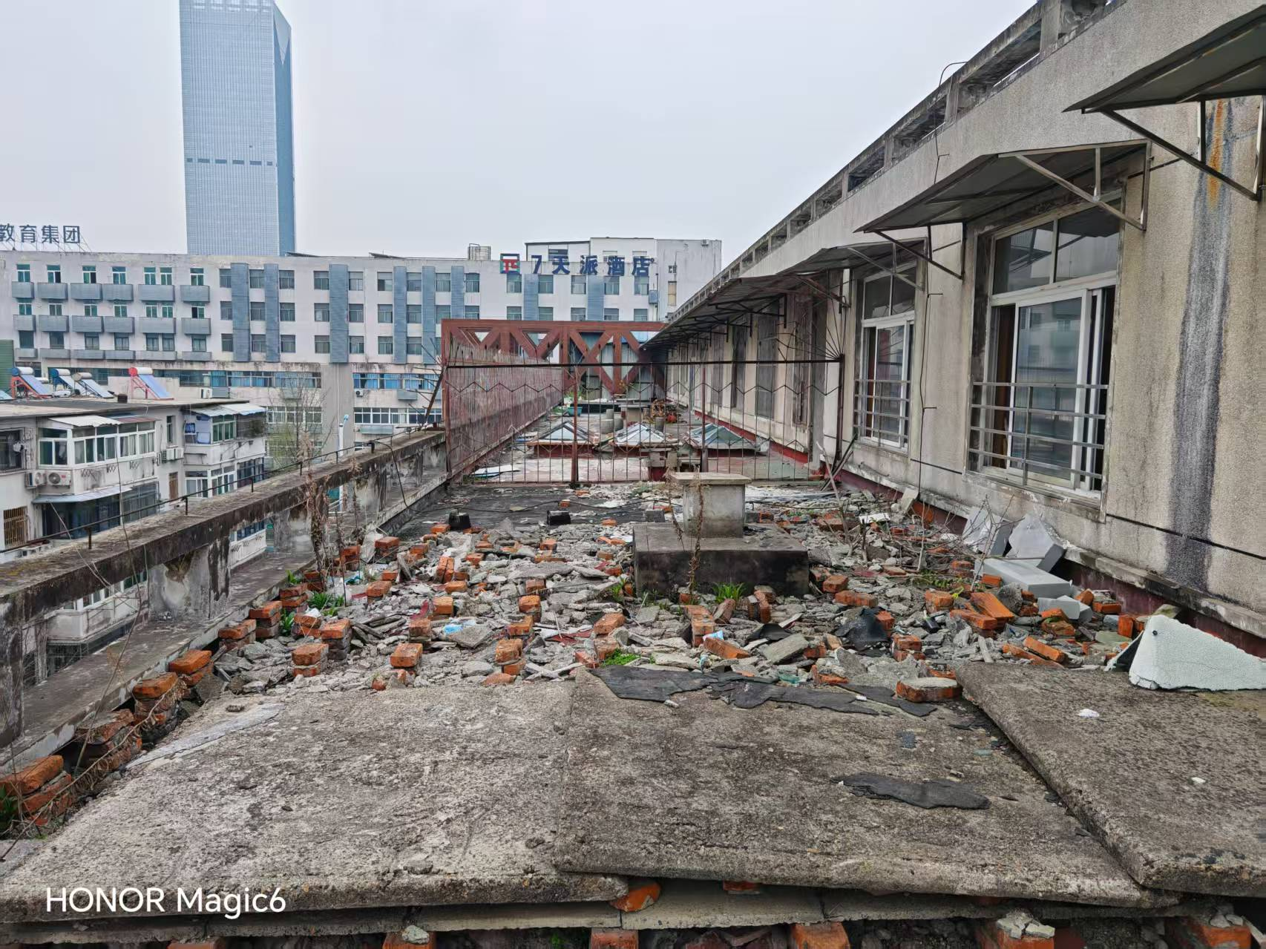

2.太湖路青年小区漏水点位示意图
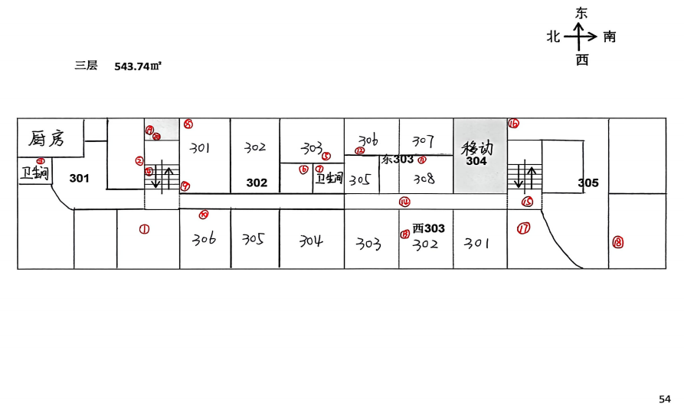

序号 | 位置 | 漏水处图片
1 | 301室西南室中 | 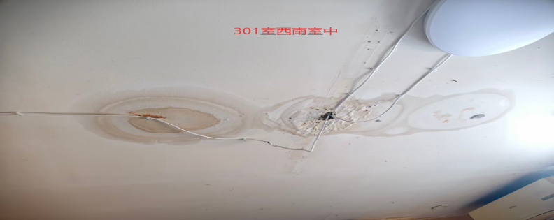
2 | 301室东南室南 | 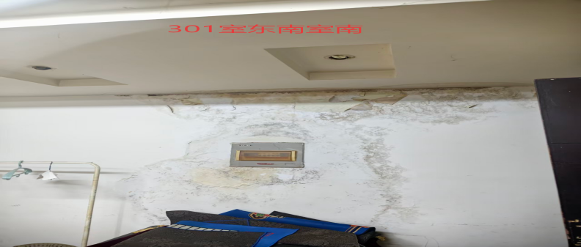
3 | 301室卫生间东南角 | 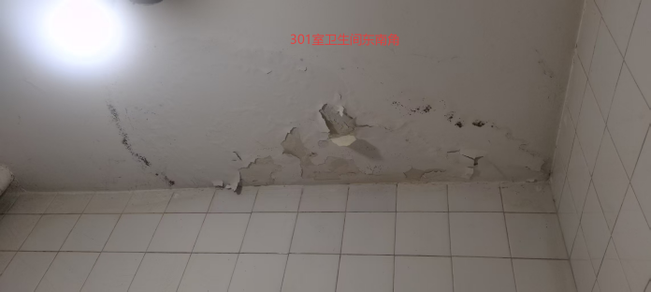
4 | 北楼道北墙处 | 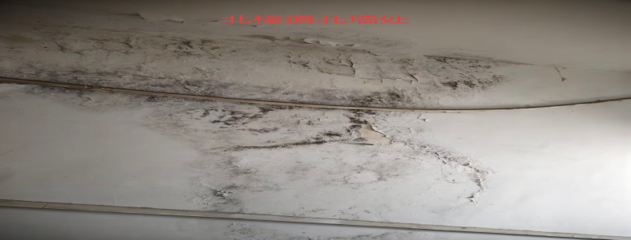
5 | 302室（现303室）西 | 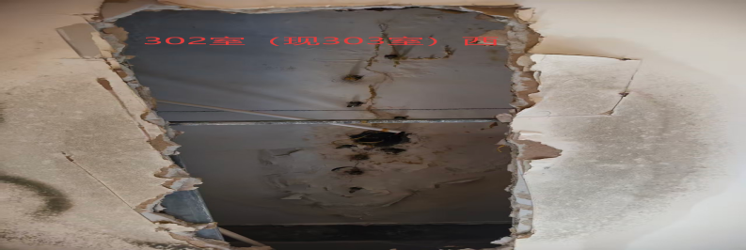
6 | 302室（现303室）入口东南角 | 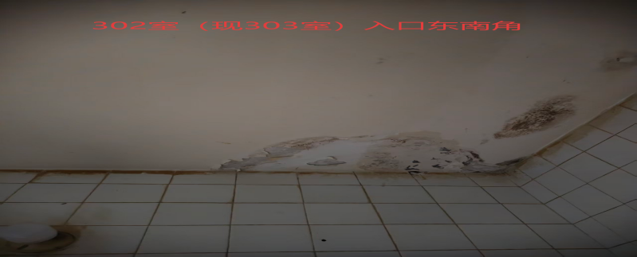
7 | 302室卫生间东北角 | 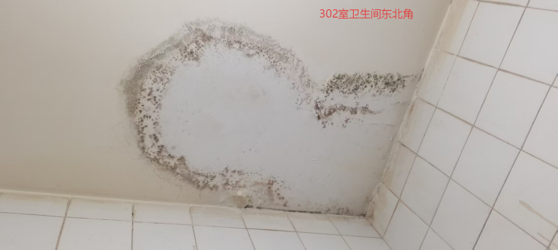
8 | 302室（现301室）东北角 | 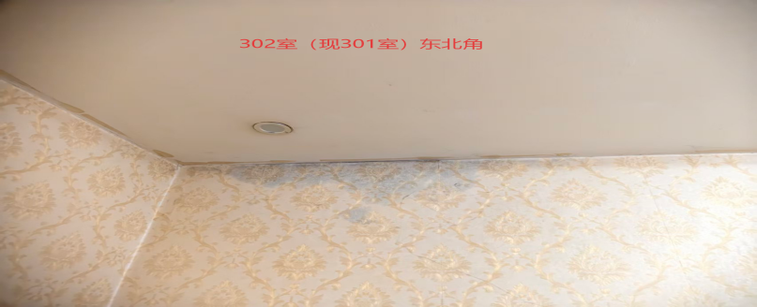
9 | 302室（现301室）西北角 | 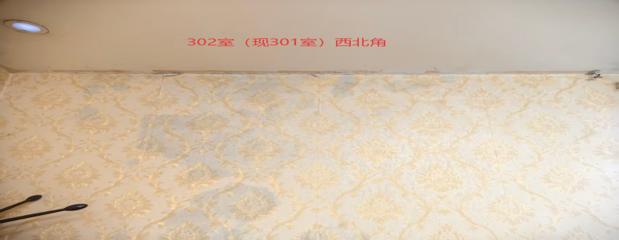
10 | 302室（现306室）东 | 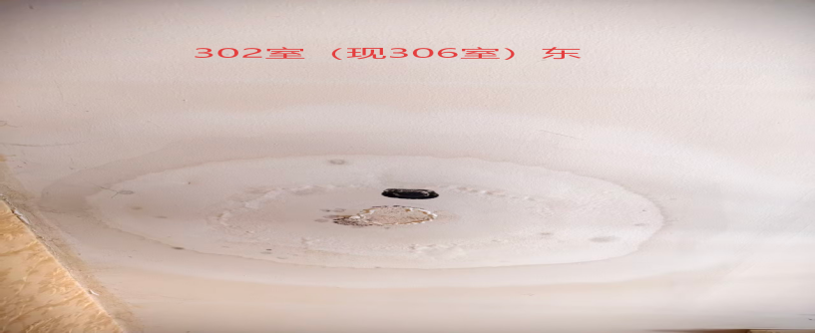
11 | 东303室（现308室）东侧 | 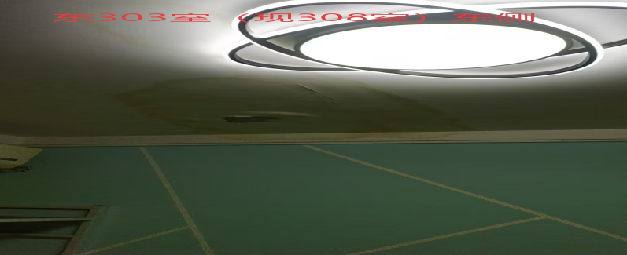
12 | 东303室  （现306室）西北处 | 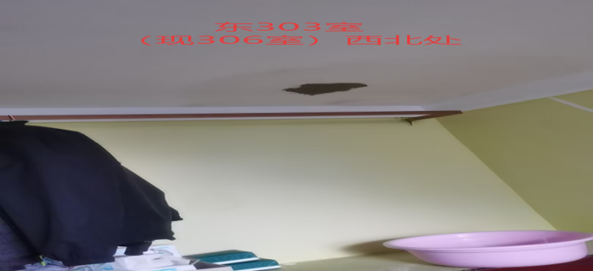
13 | 西303室（现302室）西匕侧 | 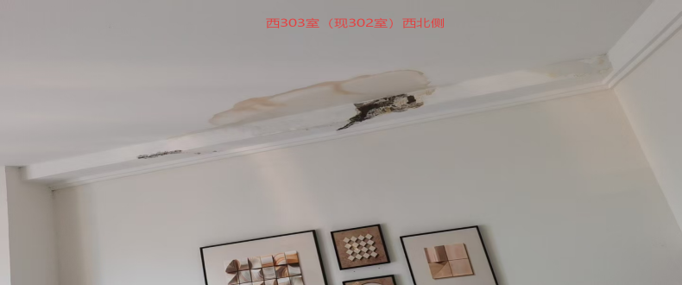
14 | （现302室）门口过道  西303室  上方 | 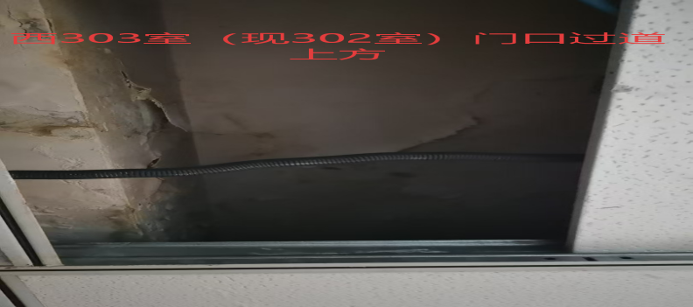
15 | 南楼道顶处中间 | 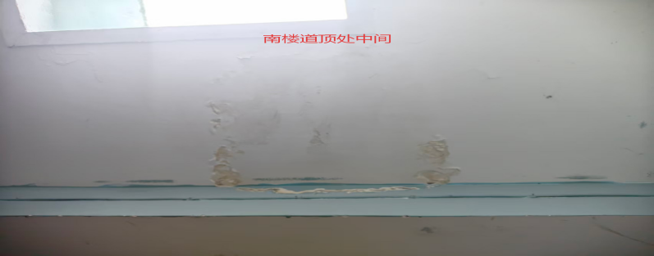
16 | 305东天井室西北处 | 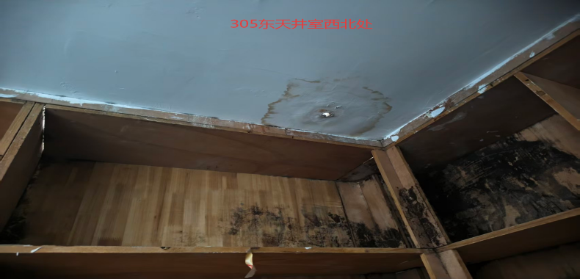
17 | 305西北室中间处 | 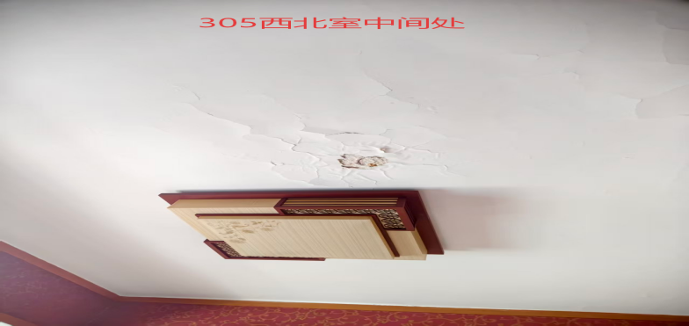
18 | 305西南室西比处 | 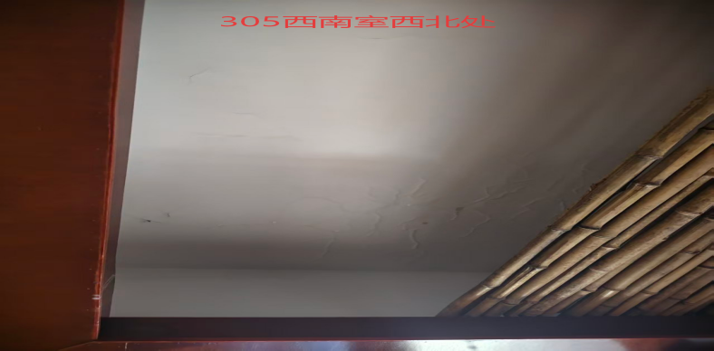
19 | 北天井 | 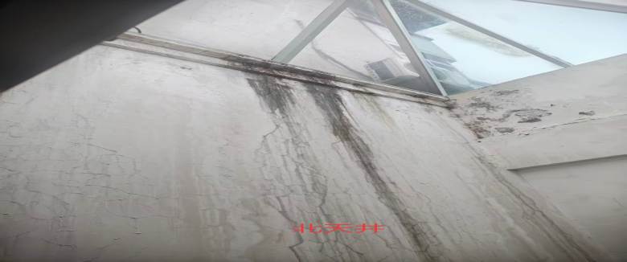
20 | 201室东南小间东 | 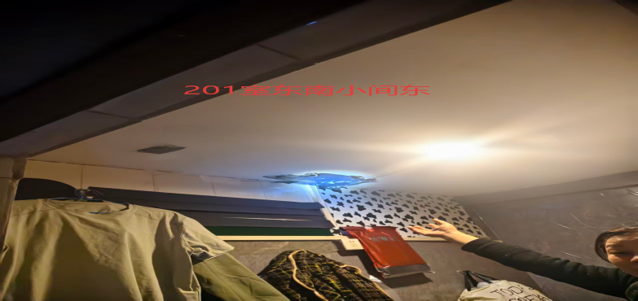

太湖路青年小区18栋楼顶图片
